ГУАП

КАФЕДРА № 42

ОТЧЕТ   
ЗАЩИЩЕН С ОЦЕНКОЙ _____________________

ПРЕПОДАВАТЕЛЬ

|  |  |  |  |  |
| --- | --- | --- | --- | --- |
| Доцент |  |  |  | А.В. Аграновский |
| должность, уч. степень, звание |  | подпись, дата |  | инициалы, фамилия |

|  |
| --- |
| ОТЧЕТ О ЛАБОРАТОРНОЙ РАБОТЕ № 4 |
| **Разработка сценариев Windows Powershell**  Вариант 5 |
|  |
| по курсу: ИНСТРУМЕНТАЛЬНЫЕ СРЕДСТВА ИНФОРМАЦИОННЫХ СИСТЕМ |
|  |

РАБОТУ ВЫПОЛНИЛ

|  |  |  |  |  |  |
| --- | --- | --- | --- | --- | --- |
| СТУДЕНТ ГР. № | 4128 |  |  |  | В.А. Воробьев |
|  |  |  | подпись, дата |  | инициалы, фамилия |

Санкт-Петербург 2023

**СОДЕРЖАНИЕ**

1 Цель работы 3

2 Выполнение упражнений 4

2.1 Упражнение 2.1. - Запуск оболочки Windows PowerShell 4

2.2 Упражнение 2.2. – Работа с PowerShell и cmd 5

2.3 Упражнение 2.3. – Команда help в разных программных средах 7

2.4 Упражнение 2.4. – Связывание команд в конвейер 10

3 Индивидуальное задание 16

4 Сведения о системе 22

5 Вывод 23

СПИСОК ИСПОЛЬЗОВАННЫХ ИСТОЧНИКОВ 24

**1 Цель работы**

Изучение основ языка сценариев в операционной системе Windows и получение практических навыков работы в Windows PowerShell. Усовершенствование навыков администрирования в ОС Windows.

**Задание:**

1. Выполните все упражнения этого раздела пособия.
2. Результаты выполнения команд зафиксируйте на скриншотах.
3. Исследуйте структуру PowerShell по перечню четырех разделов справки:

- Alias

- Cmdlet

- Provider

- HelpFile

Результат выполнения команд фиксируйте на скриншотах.

1. Согласно варианту задания задайте команды для нахождения справочной информации в среде PowerShell по двум псевдонимам, Запишите функциональное назначение этих команд и справочную информацию в виде имени, синтаксиса, псевдонимов при ее наличии. В случае отсутствия информации в таком виде, сделайте скриншот.

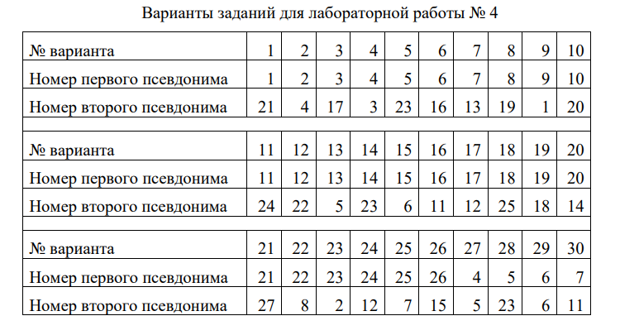

Рисунок 1 – Скриншот вариантов заданий

**2 Выполнение упражнений**

От нас требуется выполнить упражнения 2.1 – 2.4. При выполнении упражнений необходимо приложить скриншоты исполняемых команд.

**2.1 Упражнение 2.1. - Запуск оболочки Windows PowerShell**

Есть несколько способов запустить оболочку PowerShell, но было решено выбрать запуск через окно “Выполнить” ввиду удобства. Выполним упражнение приложив скриншоты.

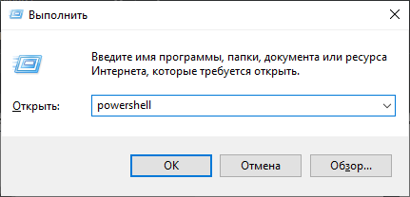

Рисунок 2 – Окно “Выполнить”

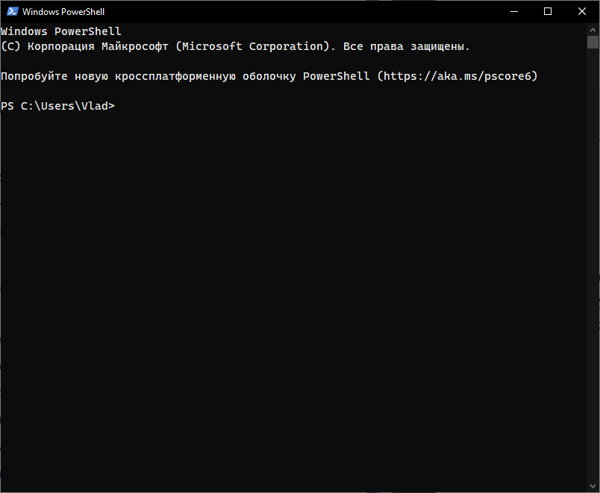

Рисунок 3 – Окно оболочки PowerShell

**2.2 Упражнение 2.2. – Работа с PowerShell и cmd**

В этом упражнении предлагается ознакомится с работой PowerShell и сравнить выполнение команд в PowerShell с выполнение команд в cmd.

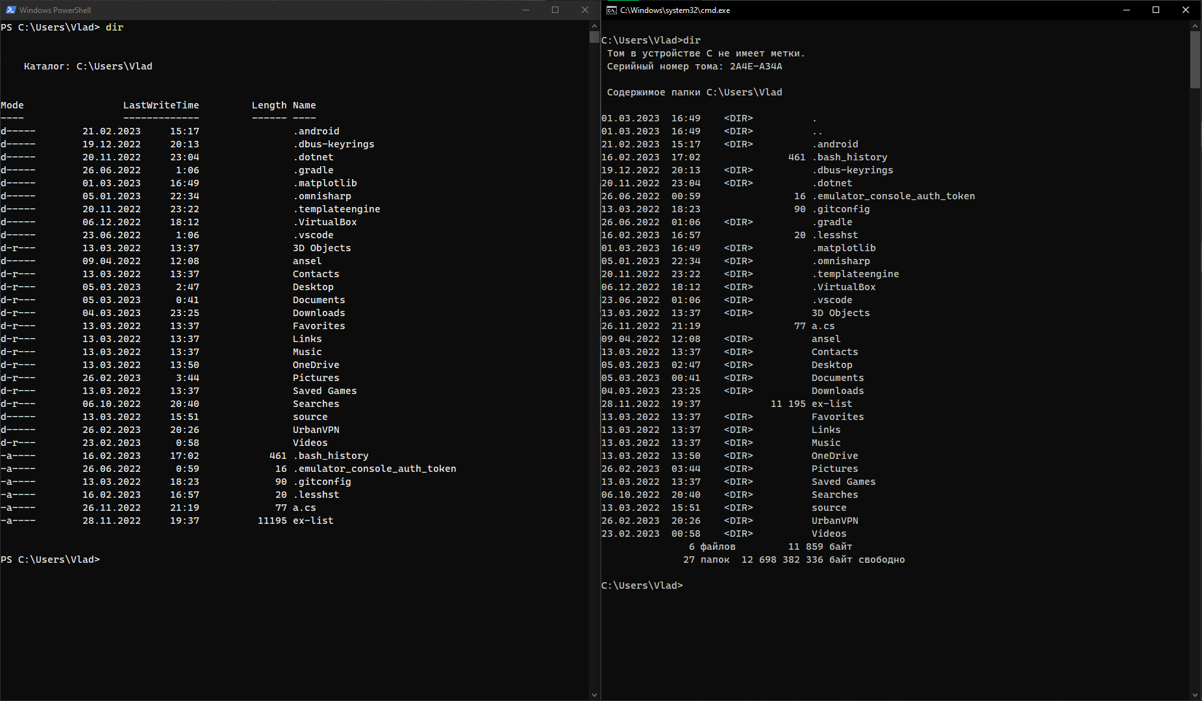

Рисунок 4 – Cравнение dir в PowerShell и cmd

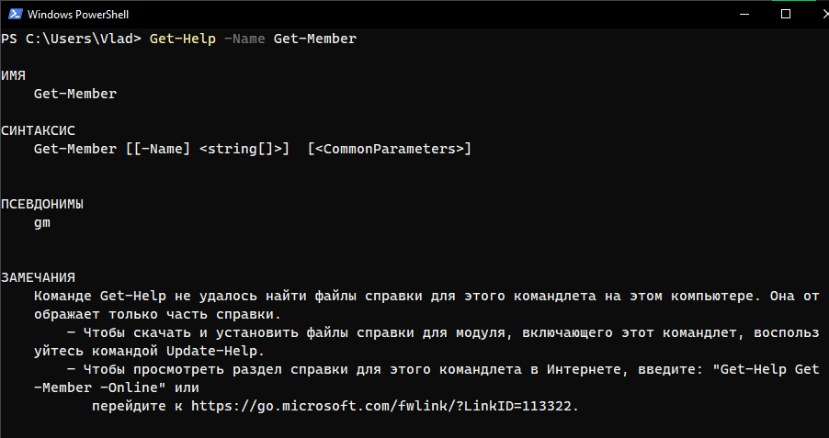

Рисунок 5 – Получение справки с помощью Get-Help

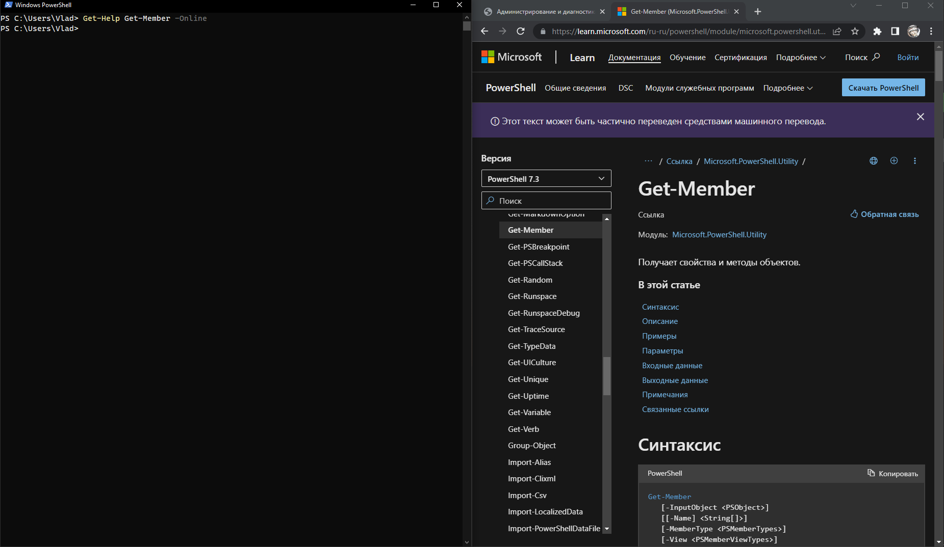

Рисунок 6 – Get-Help с ключом -Online

**2.3 Упражнение 2.3. – Команда help в разных программных средах**

В данном разделе предлагается изучить работу help в PowerShell в сравнении с help в cmd, а также некоторые методы работы с командой help в PowerShell.

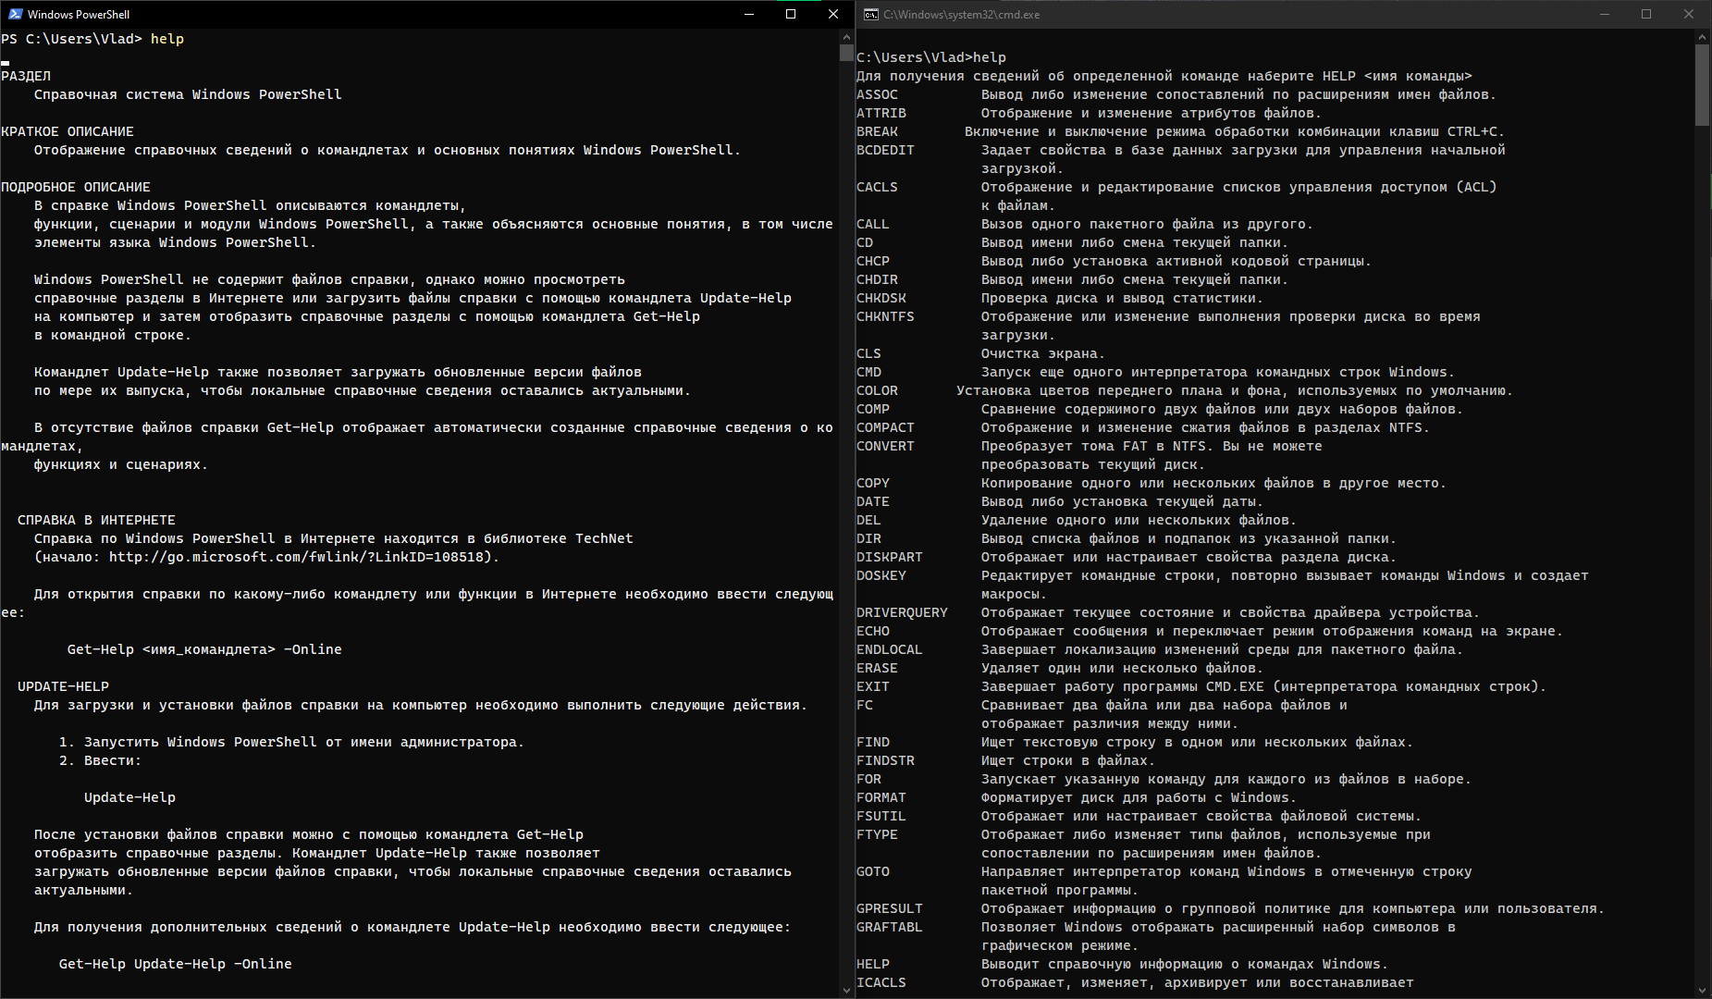

Рисунок 7 – Команда help в PowerShell и cmd

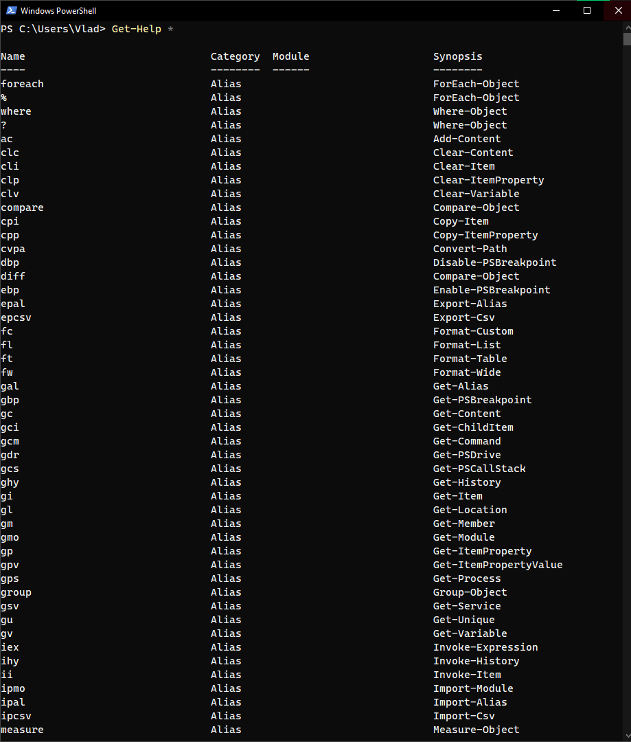

Рисунок 8 – Результат команды Get-Help *

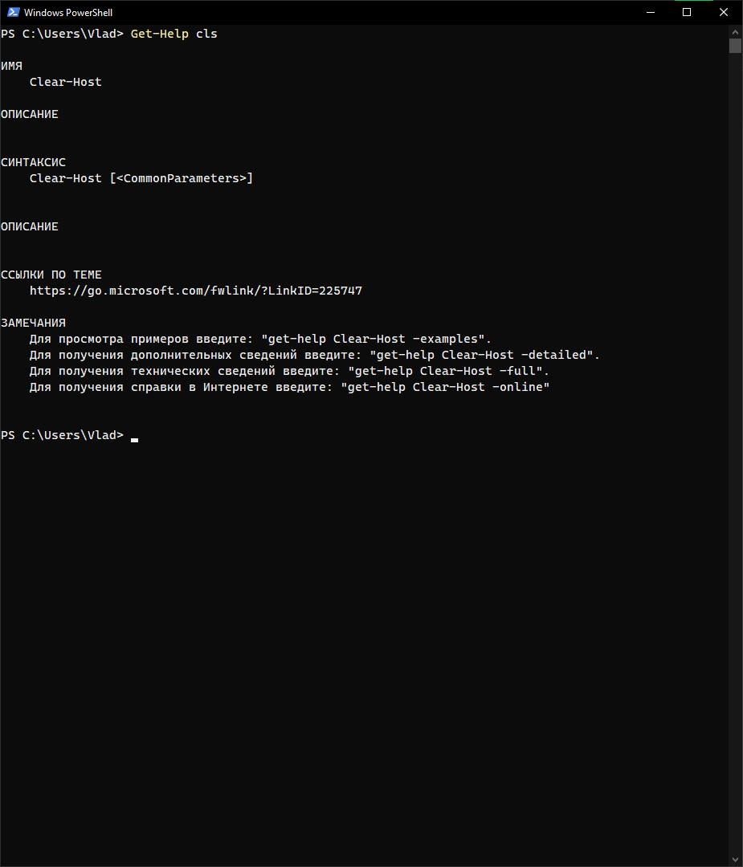

Рисунок 9 – Cправка по команде cls

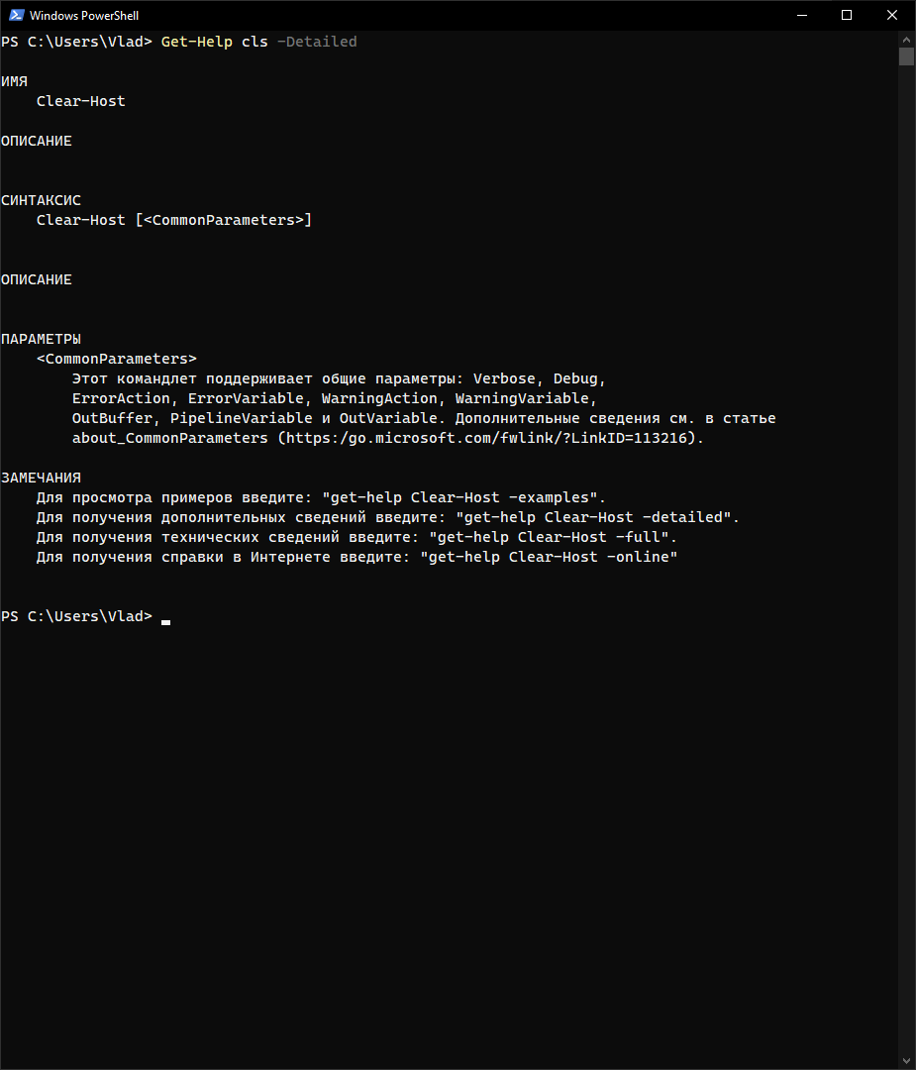

Рисунок 10 – Справка по команде cls с ключом -Detailed

**2.4 Упражнение 2.4. – Связывание команд в конвейер**

В этом упражнении нам предлагается попрактиковаться в связывании команд в конвейер. Механизм конвейеризации рассмотрим на примере команды Get-Help.

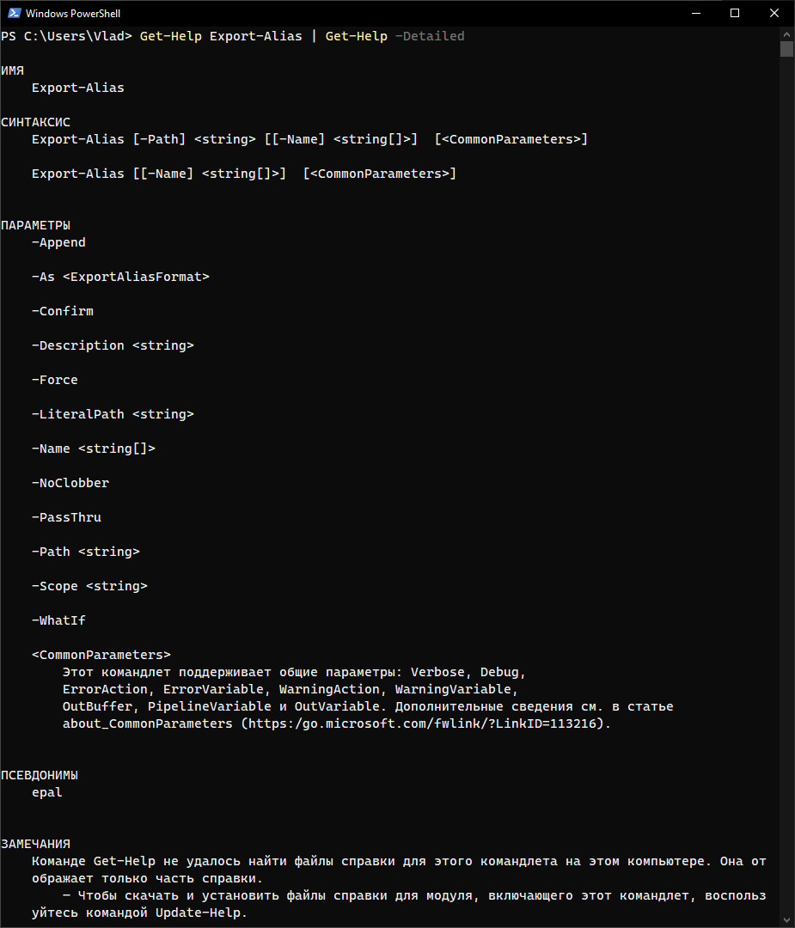

Рисунок 11 – Конвейеризация на примере Get-Help

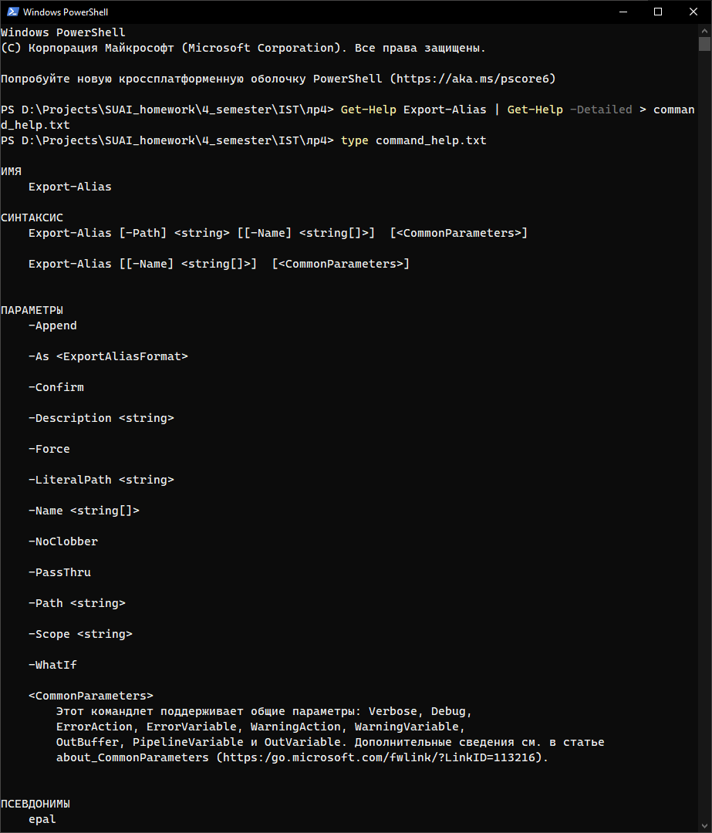

Рисунок 12 – Вывод cправки Export-Alias в файл

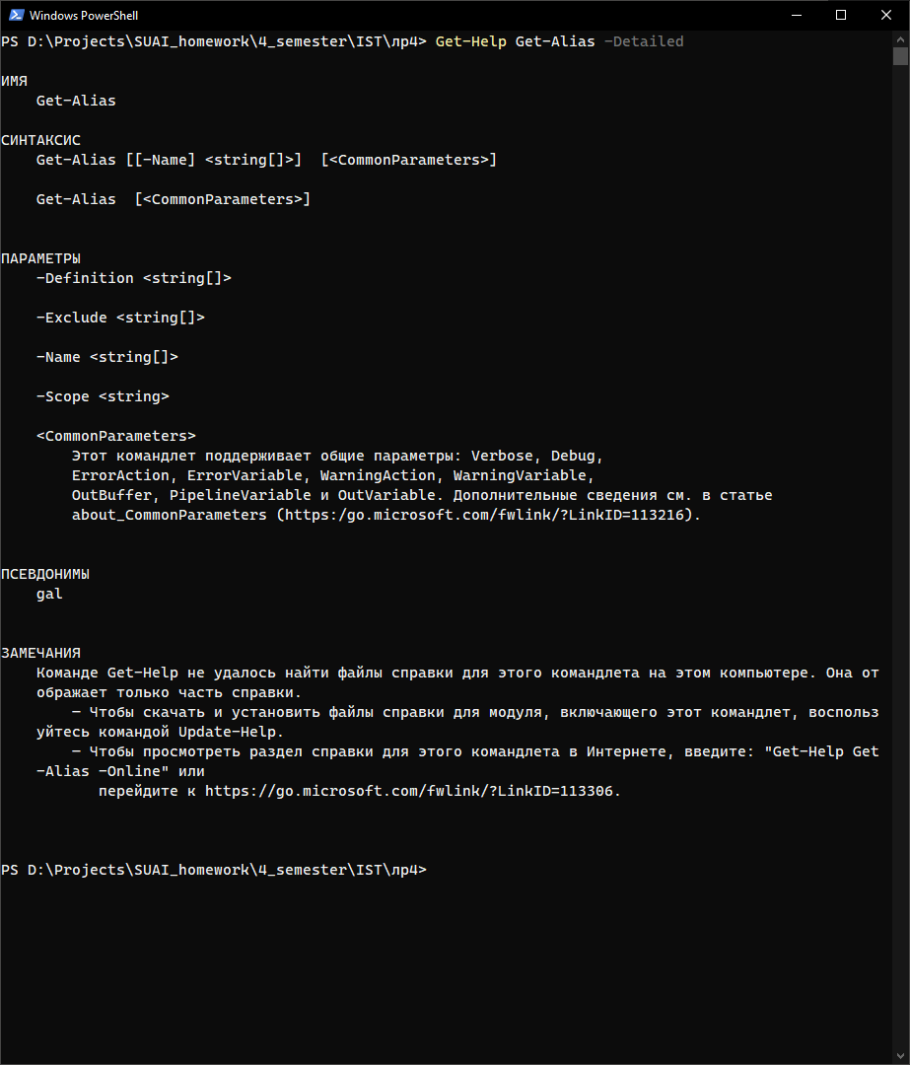

Рисунок 13 – Cправка для Get-Alias

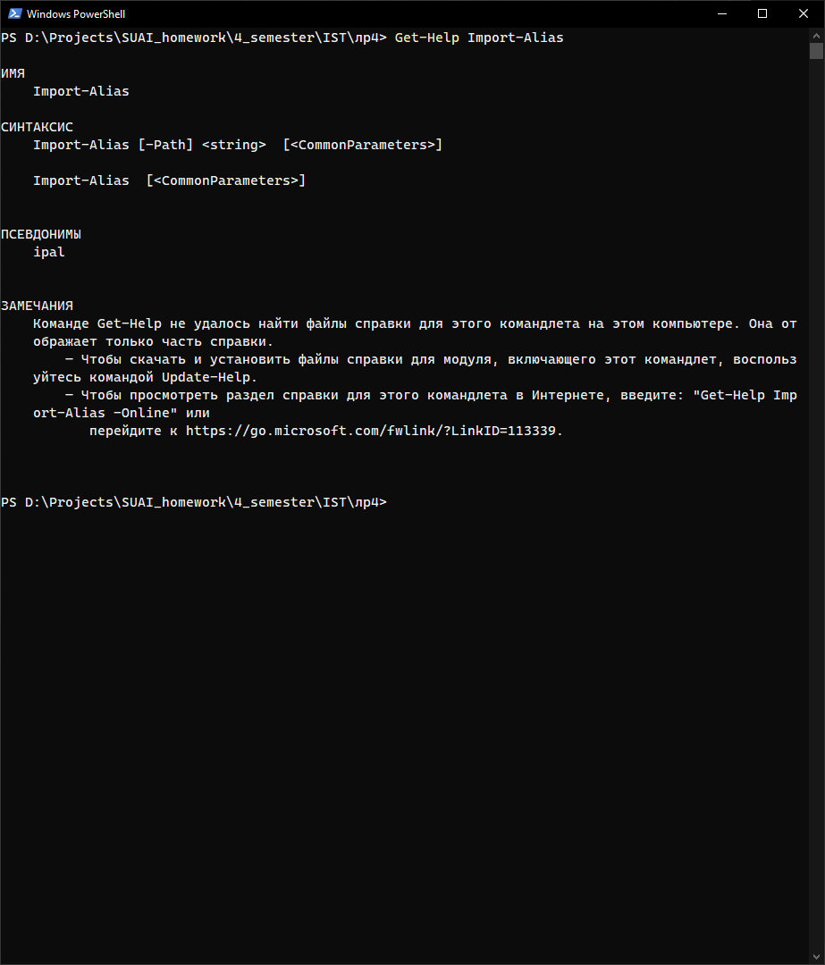

Рисунок 14 – Справка для Import-Alias

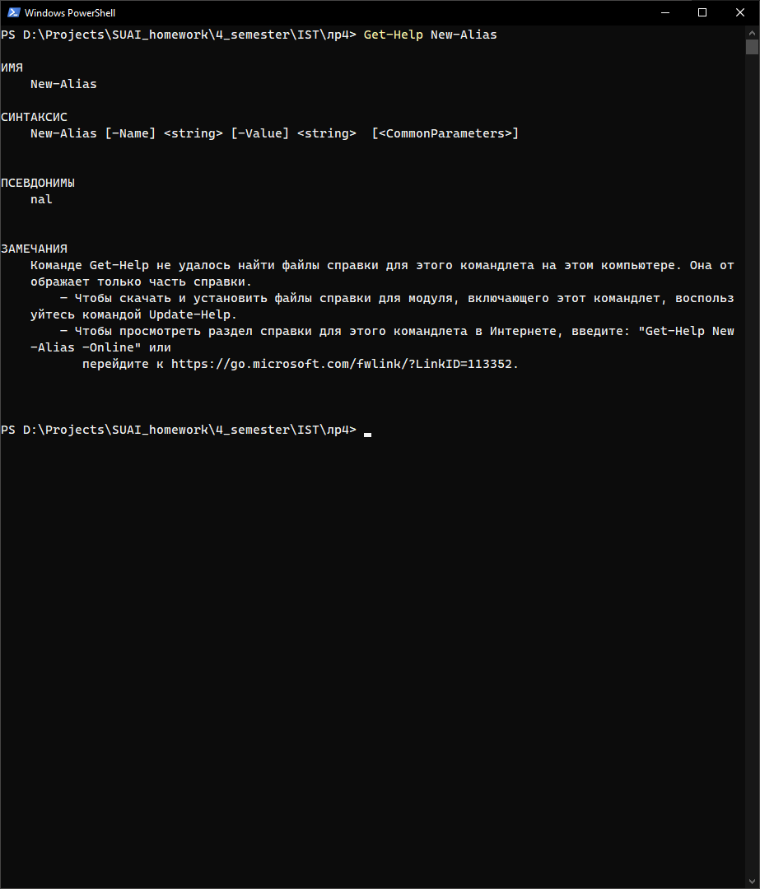

Рисунок 15 – Справка для New-Alias

**3 Индивидуальное задание**

В индивидуальном задании мы должны исследовать структуру PowerShell по перечню четырех разделов справки: Alias, Cmdlet, Provider и HelpFile. Результат выполнения команд должны зафиксировать на скриншотах.

Затем, согласно 5 варианту, мы должны задать команды для нахождения справочной информации в среде PowerShell. В нашем случае это команды CD и RD. Из результата выполнения команды мы должны записать в отчет:

* имя;
* синтаксис;
* псевдонимы при наличии.

В случае отсутствия информации в таком виде, сделаем скриншот.

Начнем выполнения индивидуального задания с исследования структуры PowerShell по перечню четырех разделов справки. Отметим, что для поиска по категории нужно вызывать команду Get-Help с ключом ‑Category, если вызывать без этого ключа, то Get-Help будет искать по именам команд. Так как поиск по категориям должен осуществляться при помощи ключа -Category, но при этом в методических указаниях справка вызывается без него, приложим в скриншотах два варианта вызова Get-Help.

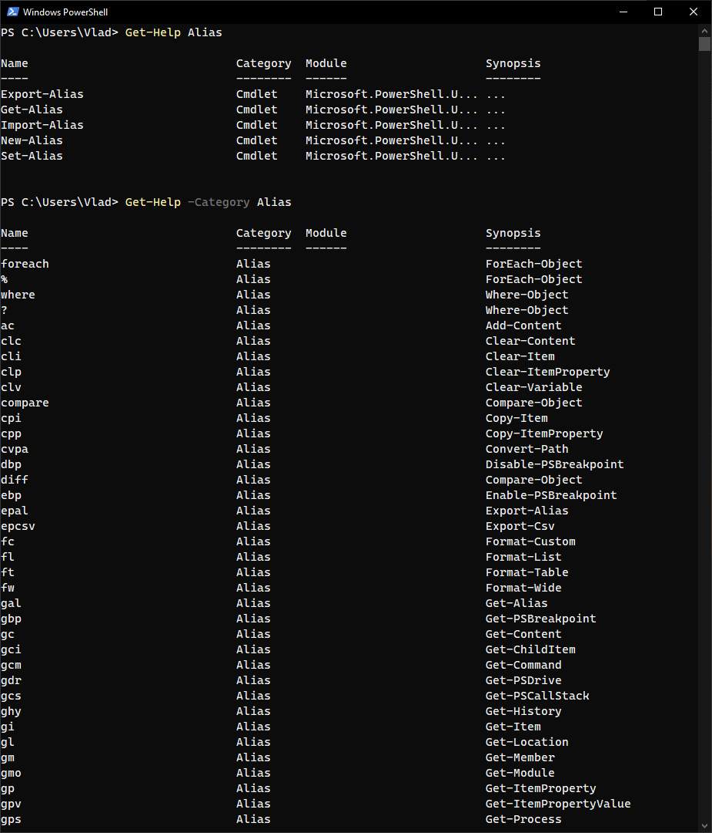

Рисунок 16 – Справка для Alias

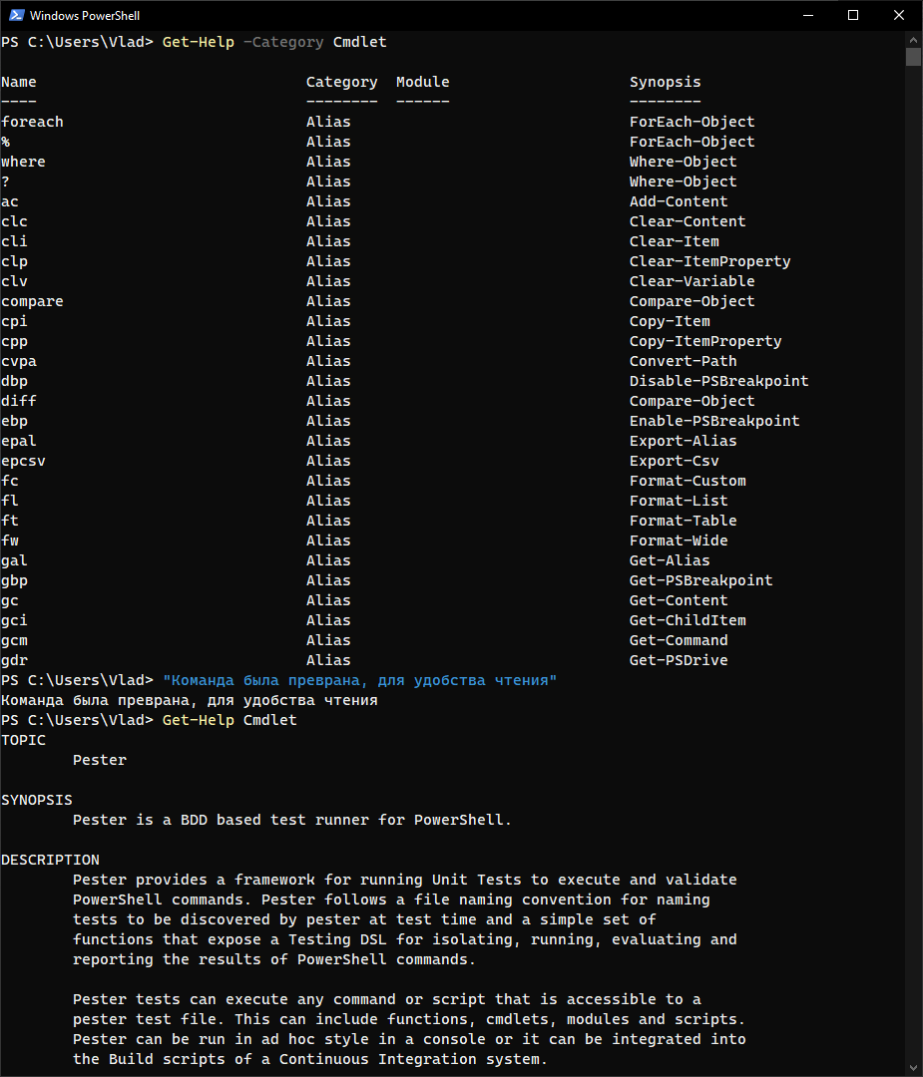

Рисунок 17 – Справка для Cmdlet

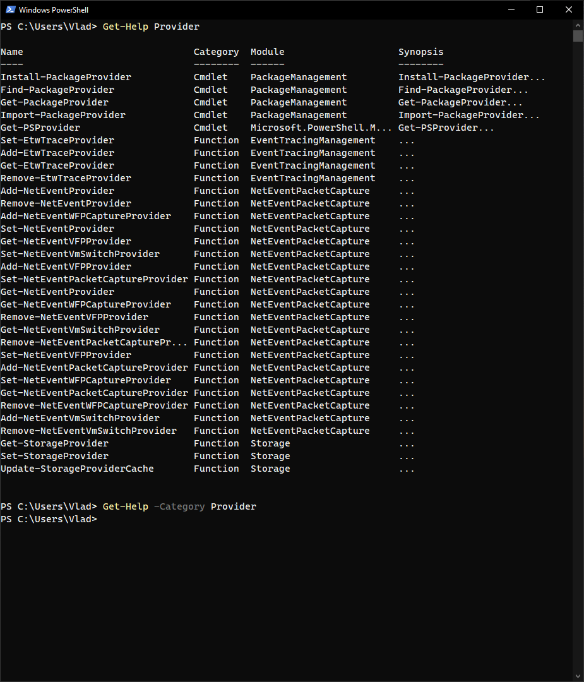

Рисунок 18 – Справка для Provider

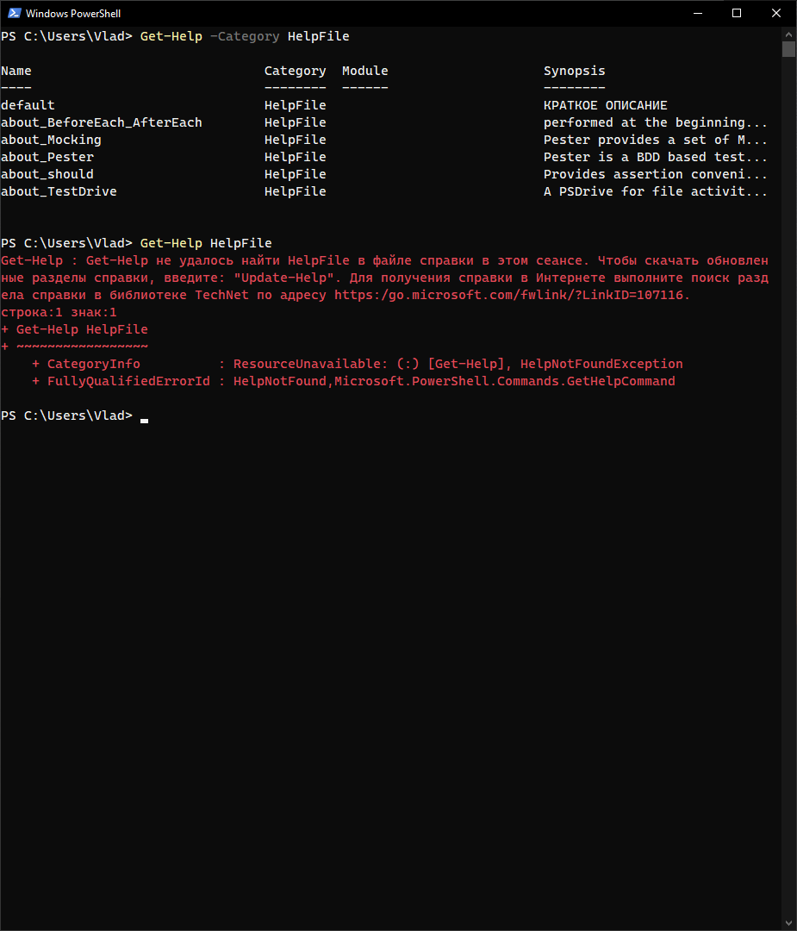

Рисунок 19 – Справка для HelpFile

Теперь перейдем к выводу справочной информации для требуемых по условия варианта команд. Справочная информация доступна для всех команд и представлена ниже:

CD:

* Имя: Set-Location
* Синтаксис:
  + Set-Location [[-Path] <string>] [<CommonParameters>]
  + Set-Location [<CommonParameters>]
  + Set-Location [<CommonParameters>]
* Псевдонимы:
  + sl
  + cd
  + chdir

RD:

* Имя: Remove-Item
* Синтаксис:
  + Remove-Item [-Path] <string[]> [<CommonParameters>]
  + Remove-Item [<CommonParameters>]
* Псевдонимы:
  + ri
  + rm
  + rmdir
  + del
  + erase
  + rd

**4 Сведения о системе**

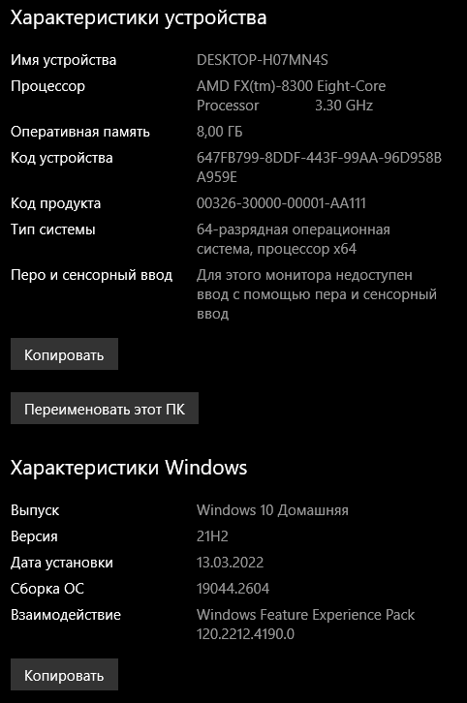

Рисунок 20 – Скриншот характеристик Windows

**5 Вывод**

В ходе выполнения лабораторной работы были получены основы владения языком сценариев в операционной системе Windows и практические навыков работы в Windows PowerShell, а также усовершенствованы навыки администрирования ОС Windows с помощью инструмента PowerShell.

PowerShell – это среда выполнения команд, которая позволяет автоматизировать задачи администрирования и автоматизации процессов. Оболочка PowerShell установлена по умолчанию в новых OC Windows.

Команды программной оболочки PowerShell по смысловой нагрузке, заключенной в них, и символьному написанию аналогичны командам, которые присутствуют в других операционных системах, а также имеют командлеты, которые присутствовали в cmd.

В ходе выполнения индивидуального задания была изучена команда Get-Help. Get-Help в PowerShell предоставляет пользователям информацию о командлетах, функциях, Alias`ах и других элементах PowerShell. Он может быть использован для получения справочной информации о командах, параметрах, примерах и примечаниях. Иногда справочная информация может отсутствовать, тогда можно попробовать вызвать команду Get-Help с ключом ‑Online, что в итоге перенаправит нас на сайт официальной документации.

С помощью PowerShell можно автоматизировать задачи, такие как управление пользователями, группами и ресурсами, а также мониторинг и анализ системы.

# СПИСОК ИСПОЛЬЗОВАННЫХ ИСТОЧНИКОВ

1. MicrosoftLearn: Документация PowerShell: сайт. – URL: https://learn.microsoft.com/ru-ru/powershell/ (дата обращения: 05.03.2023)
2. Администрирование и диагностика ОС Windows на персональном компьютере: учебное пособие/ А.В. Аграновский, К.Б. Гурнов, В.С. Павлов, Е.Л. Турнецкая.– СПб.: ГУАП, 2020. ‒ 148 с., ил. (дата обращения: 03.03.2023)
3. Вебисторий: Введение в PowerShell: сайт. – URL: https://webistore.ru/administrirovaniye-windows/vvedenie-v-windows-powershell-chto-takoe-komandlety/ (дата обращения: 05.03.2023)
4. MicrosoftDevblog: Категории Get-Help: сайт. – URL: https://devblogs.microsoft.com/scripting/using-categories-to-help-search-powershell-help/ (дата обращения: 05.03.2023)